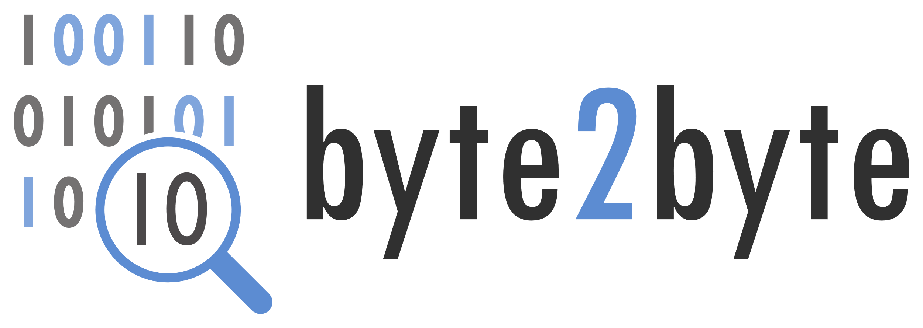

# Instrukcja użytkownika

## Autor programu

Jakub Kalinowski, email: [jakub0002@gmail.com](mailto:jakub0002@gmail.com)

## Repozytorium aplikacji

<https://github.com/calinotheca/byte2byte>

## Wymagania systemowe

* System operacyjny Windows 7, 8 lub 10.
* Dowolna przeglądarka internetowa (Chromium, Firefox i in.).
* Zainstalowane środowisko uruchomieniowe Java Runtime Environment (JRE) w wersji 8, 11 lub wyższej.

## Uruchomienie

* Należy rozpakować paczkę zip w folderze lokalnym.
* Należy uruchomić plik *byte2byte.bat*, który uruchomi plik jar w środowisku JRE i otworzy aplikację w przeglądarce internetowej.
* Po uruchomieniu aplikacji będzie ona dostępna z poziomu przeglądarki internetowej pod adresem <http://localhost> na porcie 80.

## Opis aplikacji

Aplikacja umożliwia wyszukanie plików tekstowych lub binarnych zawierających zadany ciąg bajtów i zamianę na ciąg bajtów wskazany w formularzu. Wyszukiwanie odbywa się w obrębie wskazanego katalogu i podkatalogów. Użytkownik ma możliwość graniczenie wyszukiwania do wskazanego rozszerzenia. Bajty należy wprowadzać w zapisie dziesiętnym i rozdzielić je przecinkami. Długość pól dla fraz jest ograniczona do 32 znaków. W polu rozszerzenia należy podać jedno rozszerzenie (wielkość znaków nie ma znaczenia).

## Przykładowa operacja zmiany bajtów w plikach.

* Wprowadzenie frazy *matka* w postaci ciągu bajtów rozdzielonych przecinkami *109,97,116,107,97*
* Wprowadzenie frazy *tramp* w postaci ciągu bajtów rozdzielonych przecinkami *116,114,97,109,112*
* Zapisanie ścieżki katalogu na dysku lokalnych, w obrębie którego ma zostać wykonane wyszukiwanie i zamiana w plikach.
* Zdefiniowanie rozszerzenia, które ma być uwzględniane w wyszukiwaniu. Pozostawienie pustego pola spowoduje uwzględnienie wszystkich rozszerzeń.
* Po kliknięciu przycisku *Znajdź i zamień* należy potwierdzić uruchomienie operacji.
* Po zakończeniu procesu zostanie wyświetlony modal z informacją o wyniku operacji.
* Aplikacja umożliwia przełączenie wersji językowych (polska i angielska).

## Ostrzeżenia

* Wykonane zmiany w plikach są nieodwracalne – system nie posiada mechanizmu transakcyjnego.
* Należy zwrócić szczególną uwagę na wskazanie właściwego katalogu i uwzględnienie faktu, że aplikacja wyszukuje i może zmienić wszystkie pliki w katalogu i podkatalogach.

## Ekrany

